系统架构及选型

Springcloud一站式分布式框架

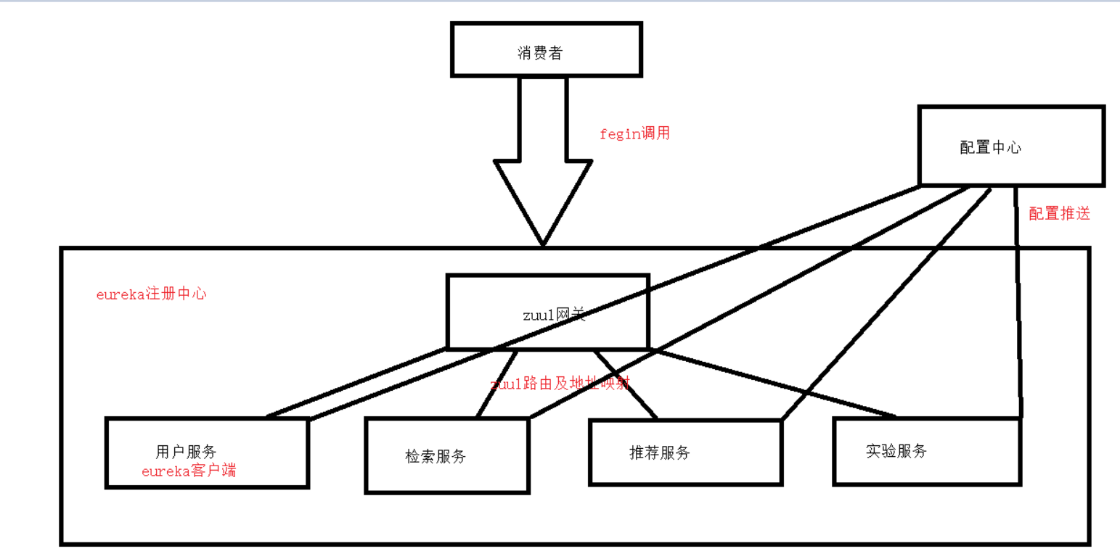

图1 springcloud架构

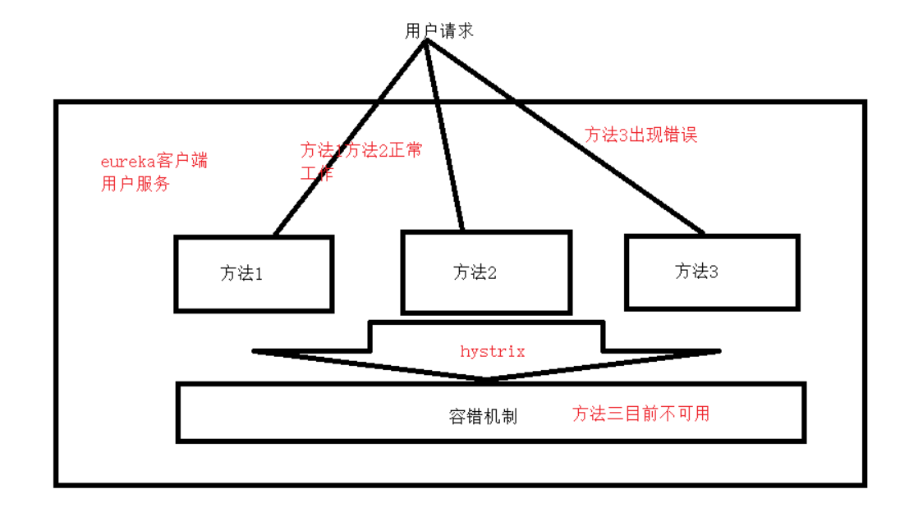

图2 hystrix容错

Eureka

Eureka是Netflix开发的服务发现框架，本身是一个基于REST的服务，主要用于定位运行在AWS域中的中间层服务，以达到负载均衡和中间层服务故障转移的目的。SpringCloud将它集成在其子项目spring-cloud-netflix中，以实现SpringCloud的服务发现功能。

Feign

Feign是一个声明式的伪Http客户端，它使得写Http客户端变得更简单。使用Feign，只需要创建一个接口并注解。

它具有可插拔的注解特性，可使用Feign 注解和JAX-RS注解。Feign支持可插拔的编码器和解码器。

Feign默认集成了Ribbon，并和Eureka结合，默认实现了负载均衡的效果。

Hystrix

在微服务架构中，根据业务来拆分成一个个的服务，服务与服务之间可以相互调用（RPC），在Spring Cloud可以用RestTemplate+Ribbon和Feign来调用。为了保证其高可用，单个服务通常会集群部署。由于网络原因或者自身的原因，服务并不能保证100%可用，如果单个服务出现问题，调用这个服务就会出现线程阻塞，此时若有大量的请求涌入，Servlet容器的线程资源会被消耗完毕，导致服务瘫痪。服务与服务之间的依赖性，故障会传播，会对整个微服务系统造成灾难性的严重后果，这就是服务故障的“雪崩”效应。使用Hystrix实现断路器模式，进行服务容错和服务降级。

Zuul

Zuul 是 Netflix 开源的微服务网关，Spring Cloud 对 Zuul 进行了整合和增强。在 SpringCloud 体系中，Zuul 担任着网关的角色，对发送到服务端的请求进行一些预处理，比如安全验证、动态路由、负载分配等。

Config

SpringCloudConfig就是我们通常意义上的配置中心，把应用原本放在本地文件的配置抽取出来放在中心服务器，从而能够提供更好的管理、发布能力。SpringCloudConfig分服务端和客户端，服务端负责将git（svn）中存储的配置文件发布成REST接口，客户端可以从服务端REST接口获取配置。但客户端并不能主动感知到配置的变化，从而主动去获取新的配置，这需要每个客户端通过POST方法触发各自的/refresh。

分布式系统架构

虚拟仿真实验项目面向全国，数据量以及访问量巨大，因此框架采用分布式进行搭建，技术选型为springcloud，springcloud为分布式落地的一站式服务框架。采用eureka作为服务注册中心，微服务之间使用feign并且遵循restful格式进行相互调用。使用config进行统一配置，所有的服务由zuul网关进行路由，提高安全性。为了保证系统的HA，因此使用Hystrix容错机制保证服务器宕机时，整个系统仍然可以，而仅仅只是宕机的服务器无法提供服务。使用Bus系统进行微服务配置的统一分发。

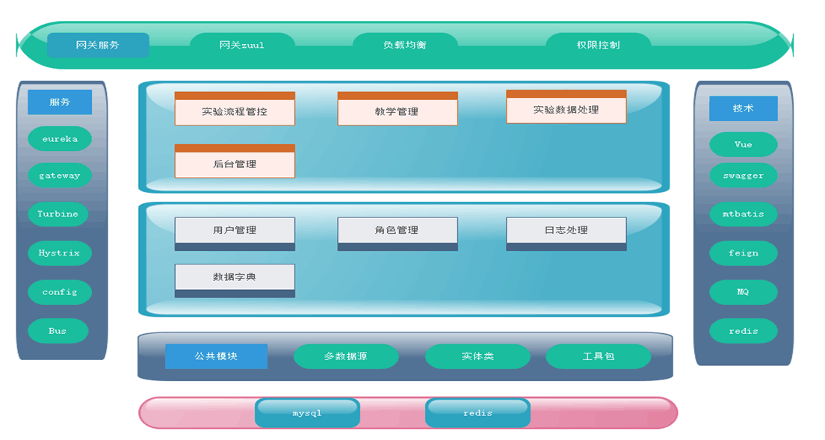

图3 总体设计

数据库架构

考虑网站后期的数据库更换等操作，因此使用三层架构的模式从而不需要对整个网站的重新构建。

切面编程

AOP机制方便了后期功能的添加和删除。达到了高解耦的效果。

负载均衡

为了减轻微服务的承受压力，可以使用ribbon进行基于客户端的负载均衡。同时，为了减轻服务器的压力，可以使用nginx进行访问的分发，实现负载均衡。

Session共享

微服务数量较多，为了实现微服务之间的session共享，因此使用spring-session和redis进行session共享的配置，并由redis非关系型数据库进行session的存储。

Redis缓存

考虑到网站数据量过大以及网站的访问量存在峰值过大的情况，因此使用redis作为缓存使用，防止对数据库的大量访问导致数据库崩溃。同时为了避免redis缓存发生穿透和雪崩等现象，设置redis集群和redis的持久化。

RabbitMQ消息中间件

在某个用户访问峰值下，为了避免和数据库的联系，可以使用消息中间件来对数据做中间的处理，将符合的数据在和数据库进行交互。同时可以使用rabbitmq进行数据的存储和分发。网站需要具备站内通知等功能，使用数据库会导致和数据库的频繁通信，因此可以使用消息中间来进行站内通知。

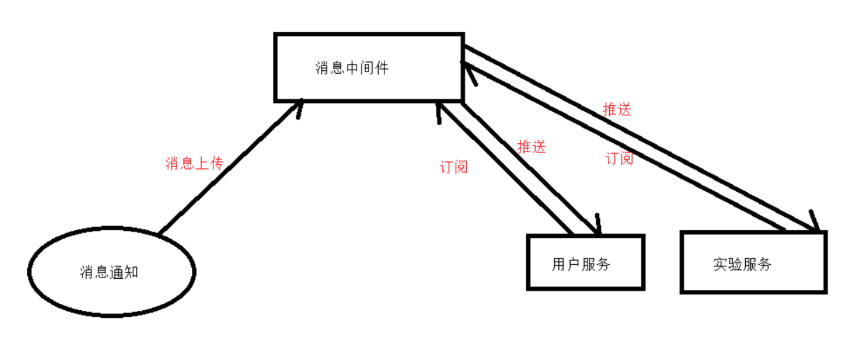

图4 消息中间件

Shiro权限认证

网站存在管理员，学校管理员，教师，学生等较多角色，因此需要角色和权限的认证，使用Shiro框架并且整个springcloud来实现整个网站的权限管理。

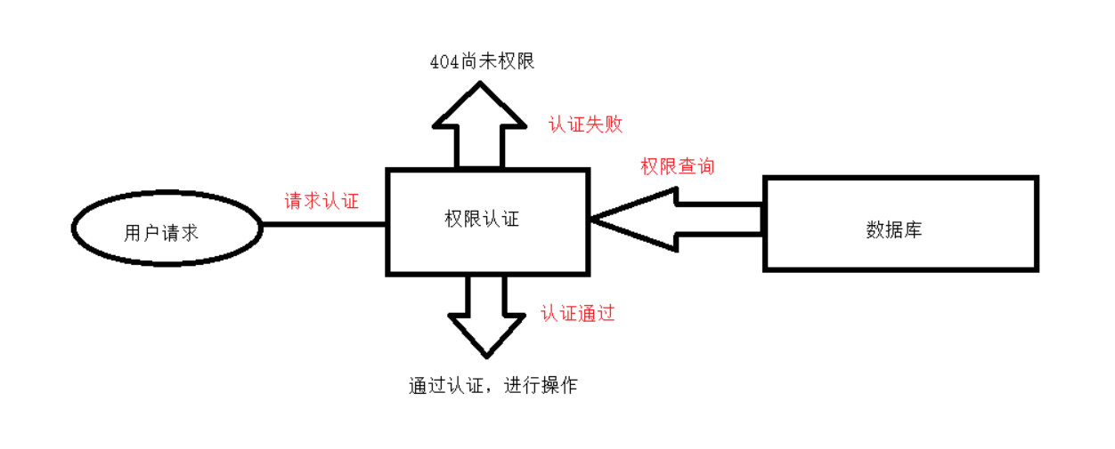

图5 权限认证

前后端分离开发

网站开发前后端分离，前端使用vue技术，后端采用springboot+springcloud技术进行开发，数据库使用mysql进行存储。

架构考虑

数据库

考虑到数据量的庞大，数据库应该分库分表，并且采用主从数据库模式来减轻数据库的访问压力。

HA

作为虚拟仿真实验项目，在访问量过大的时候，数据一致性可以不选择考虑，而选择而HA，因此采用springcloud分布式框架

客户端负载均衡

不采用默认的轮询和随机负载均衡算法，应使用自定义的负载均衡算法来保证访问量过大时，应根据当前的网站的实验等具体需求考虑合适的自定义策略。

Session丢失问题

在使用fegin进行远程调用的时候，产生Session丢失问题，应使用合适的拦截器对消息头进行处理，同时使用了hystrix容错机制之后，由于hystrix是多线程原理实现容错，因此需要使用自定义的容错策略来避免session丢失问题。

架构需求分析

Web平台的所有数据来自于各个微服务集群，通过fegin进行微服务API服务的调用

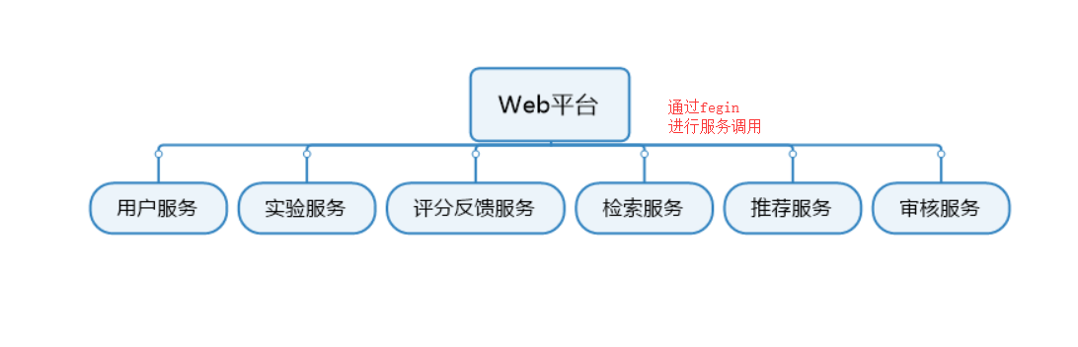

图6 微服务需求设计

框架初期设计

simulation-project-api

网站的公共api服务，枚举类，所有的工具类，第三方api，公用的数据接口，

simulation-project-eureka

eureka注册中心，用于网关和所有微服务的注册，同时，eureka需要搭建集群提高并发量。

simulation-project-session

session与redis的配置，session共享服务，使用同一个session进行开发。

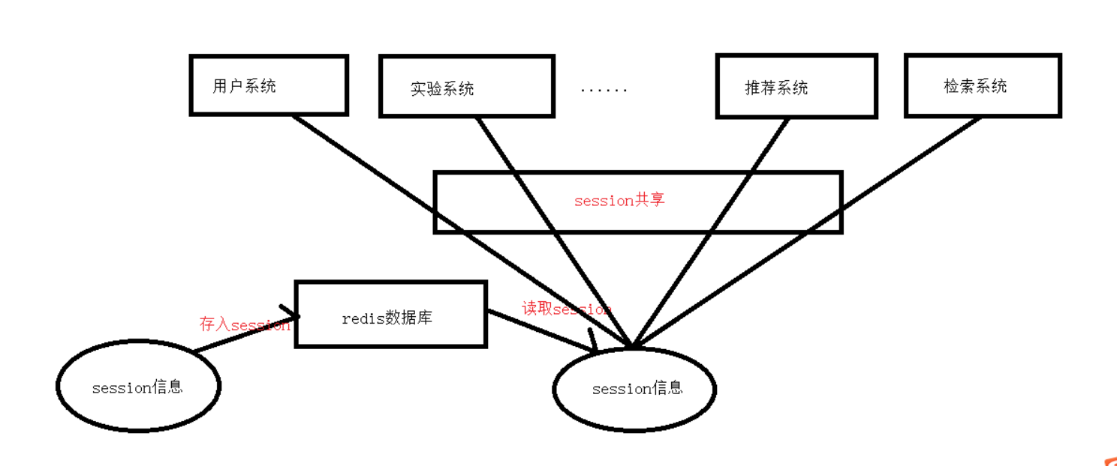

图7 session共享

simulation-project-zuul

网关配置，注册到eureka注册中心后，用于路由分发和对所有微服务的路径映射。

simulation-project-config

当微服务过多的时候，每一个微服务都需要配置相关的配置文件，因此使用配置中心来统一配置，包括开发环境和测试环境的定义和统一。

simulation-project-redis

redis服务封装了对于redis的操作，用于在其他微服务中调用该服务进行操作redis，除了使用注解来使用redis的缓存外，使用redis服务来支持对redistemplate的手动操作。

simulation-project-rabbitmq

使用rabbitmq服务，封装对rabboitmq的操作，创建队列，订阅队列等操作，其他微服务进行调用的时候方便操作消息中间件。

simulation-project-provider

服务提供者，和数据库进行连接，暴露接口，将数据以不同的格式返回，提供者需要集群服务

simulation-project-consume

服务消费者，消费者根据ribbon负载均衡策略调用服务提供者，或者使用fegin进行调用。

网站的需求分析和初步考虑

系统分析

用户系统，实验管理系统，实验流程管控系统，实验评分反馈系统，实验数据信息处理系统、检索系统、推荐系统、审核系统

用户系统

表1 用户系统分析

|  |  |
| --- | --- |
| 模块 | 功能分析 |
| 学生信息模块 | 学生的详细信息 |
|  | 学生的班级信息 |
|  | 学生当前的实验信息 |
|  | 评价讨论信息 |
|  | 通知信息 |
|  | 成绩查询信息 |
| 老师信息模块 | 老师的详细信息 |
|  | 老师班级信息 |
|  | 老师发布实验信息 |
|  | 老师的通知信息 |
|  | 老师的课表安排信息 |

学生注册完毕之后，学生的详细信息不应该在注册页面一次性录入，因此，需要学生注册完毕之后再学生信息查看页面进行完善。

学生信息页面：

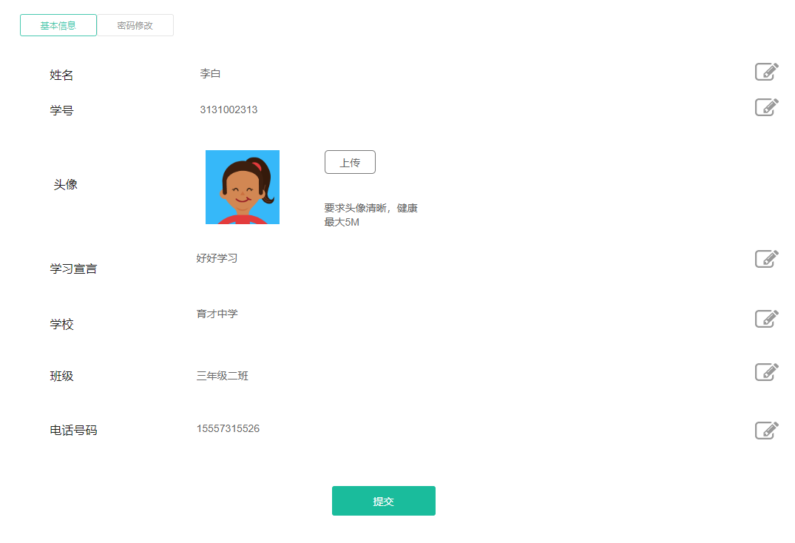

学生的详细信息

展示学生的姓名，手机号，班级等详细信息

学生的班级信息，班级被录入的老师信息，班级所分配的实验信息

学生可以查看自己所在的班级信息

学生当前自主参加的实验信息，学生所在班级被分配的实验信息(实验的详细信息页面)

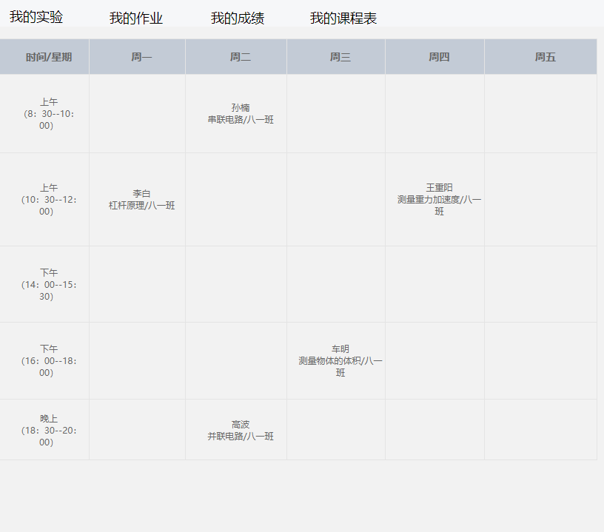

学生可以在当前页面查看自己选择的所有实验，并可以进行搜索某一个实验的内容

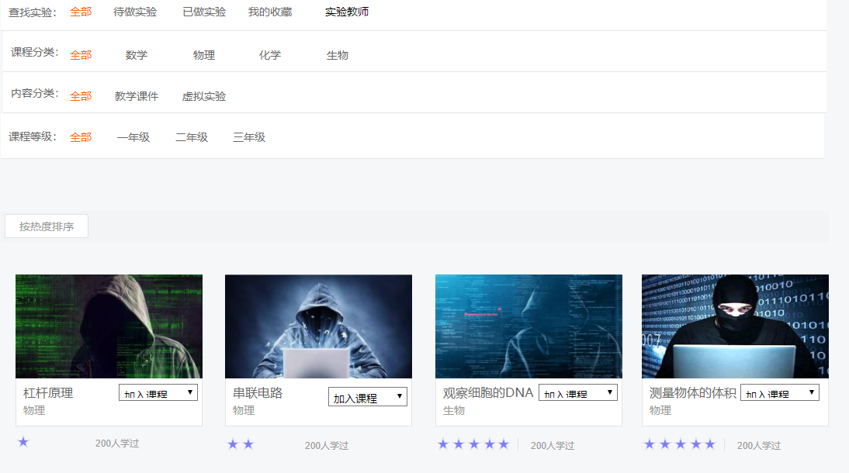

学生对参加实验的评价以及对自主参加实验的所发布的讨论信息

当前页面显示该学生在该网站发布过得所有评论信息

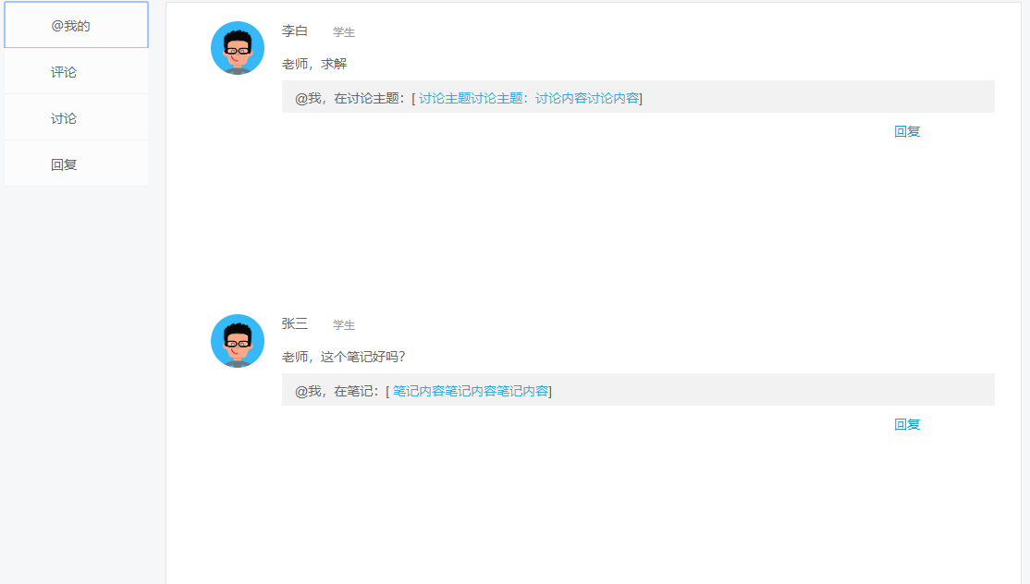

学生自主参加的实验和分配的实验的老师发布的通知显示页面

该页面显示学生收到的所有的通知信息

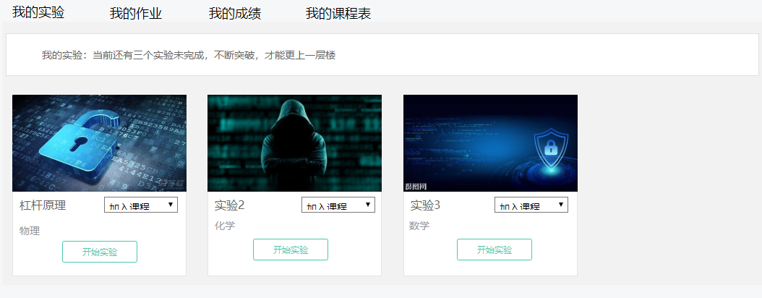

学生参加的实验的成绩查询总列表

成绩查询按照班级分类，根据流程显示

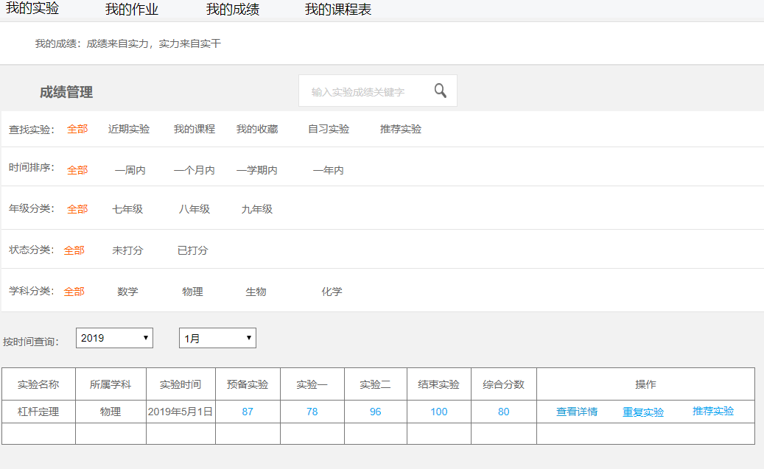

学生的具体实验页面

实验页面需要展示对应的流程图信息

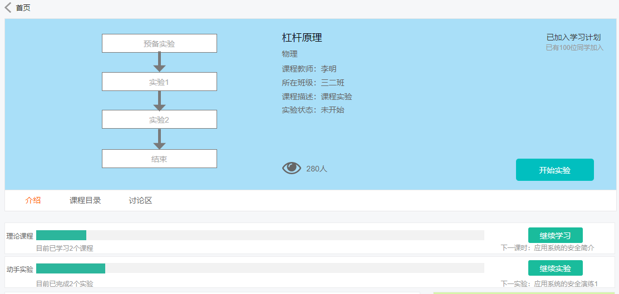

实验页面：参照机房教学系统，演示实验，查看学生屏幕，发布通知，接收学生信息，指定学生演示实验，教师传文件(补充)

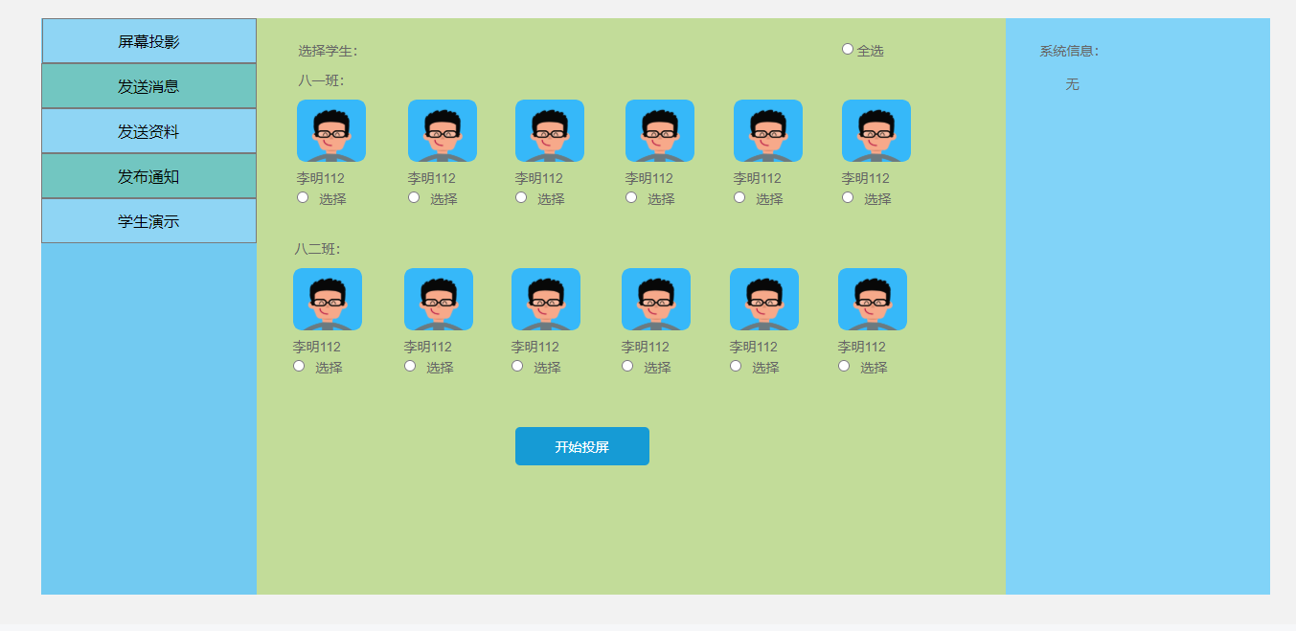

学生实验页面展示的流程图需要根据前面的实验情况进行自动或者手工的调整

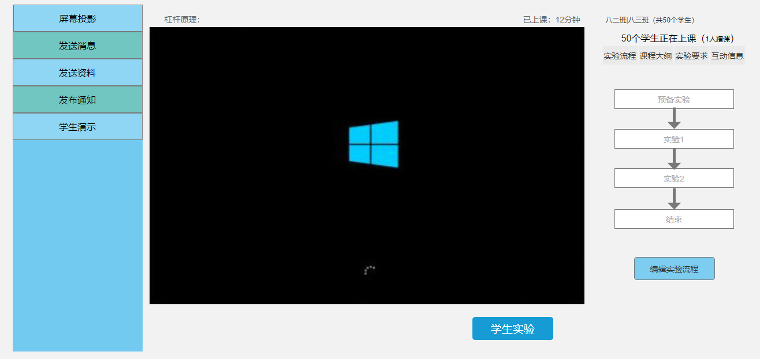

实验过程中支持对学生的分组

学生端我的学习页面

按照年级来分别显示，有对所有的历史实验记录的追溯，有统计信息(对某个实验情况的统计)，推荐复习的实验显示

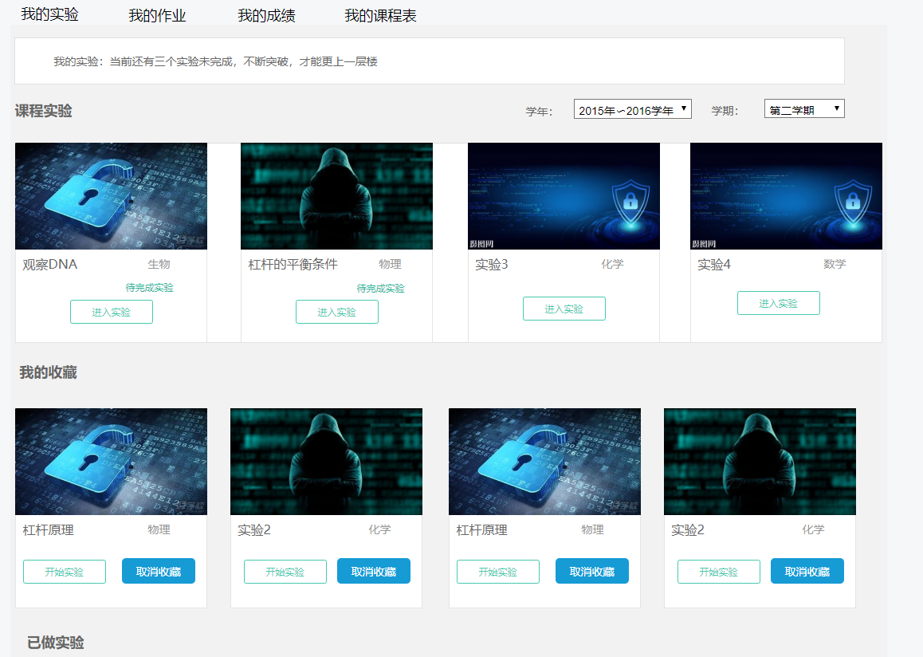

老师的信息页面：

老师的相关的详细信息

老师的相关文件，信息，手机，电子邮件等详细信息

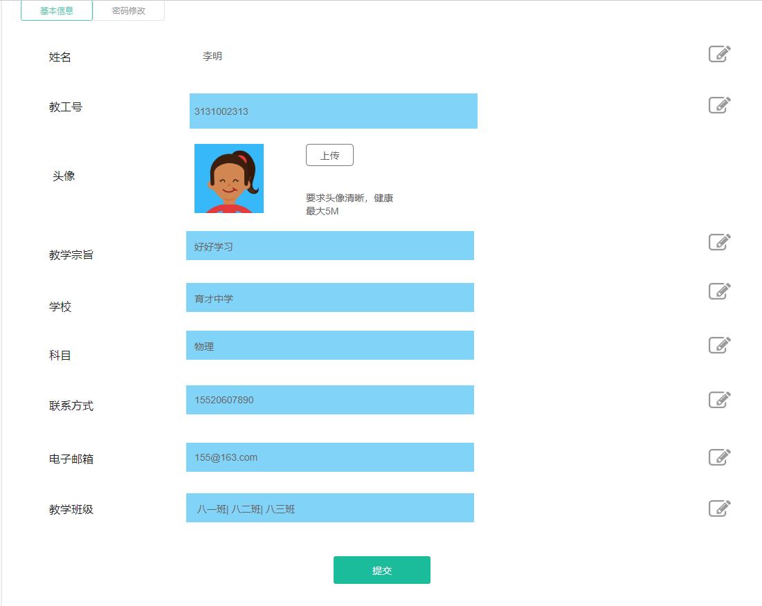

老师所带的班级以及学生信息

老师开设实验下的所有的班级以及班级中所有的学生信息

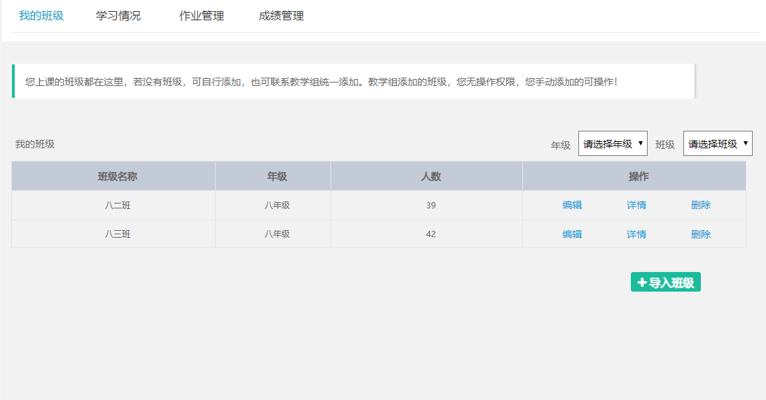

当前班级的学习情况

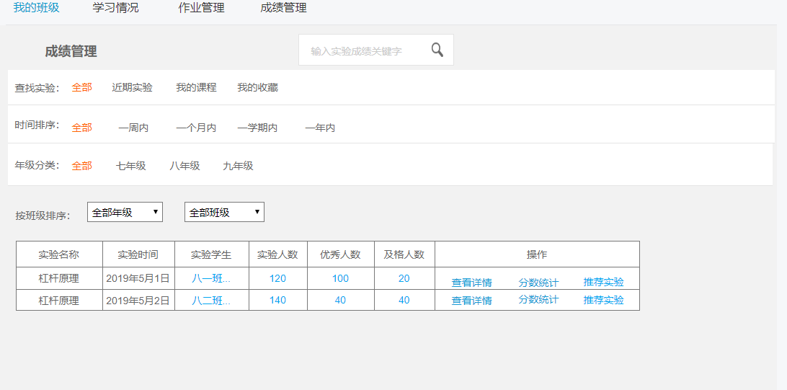

老师收到的站内的所有的通知信息

老师收到的所有的站内的通知信息

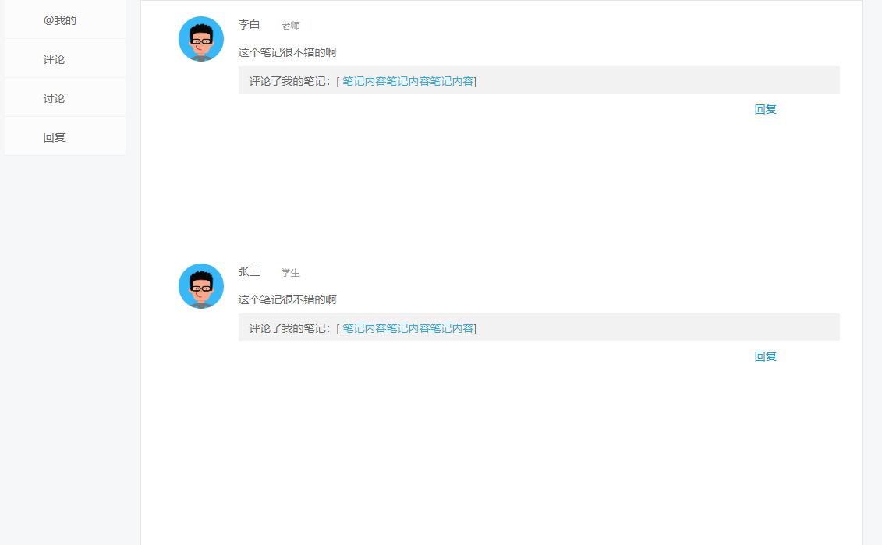

老师的课表安排信息

老师的当前课表安排，开设实验时，自动提示实验冲突等现象

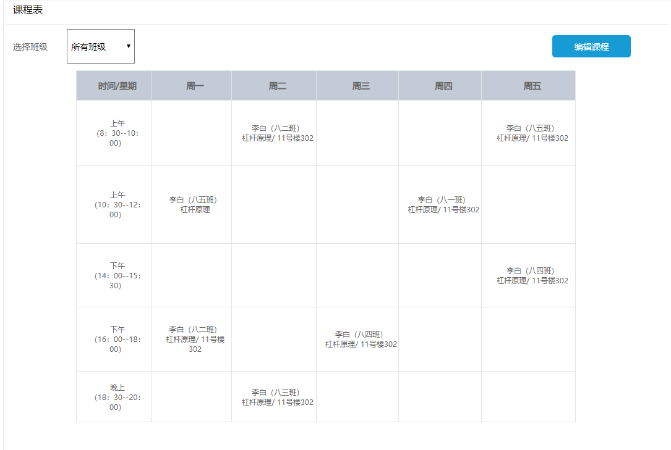

老师发布的实验信息

老师发布的所有的实验内容，关于实验的作业，考试等信息

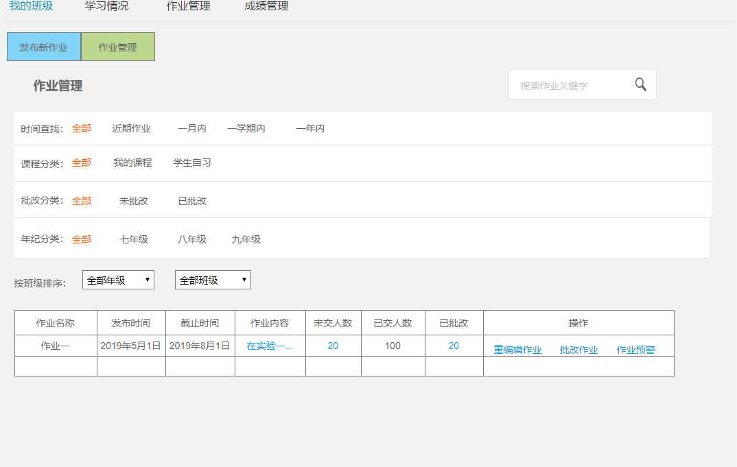

教师端实验显示页面

教师端应该显示学生实验的流程环节进度而不是屏幕，教师可以干预学生实验，查看学生实验时支持信息交流和文件的分发

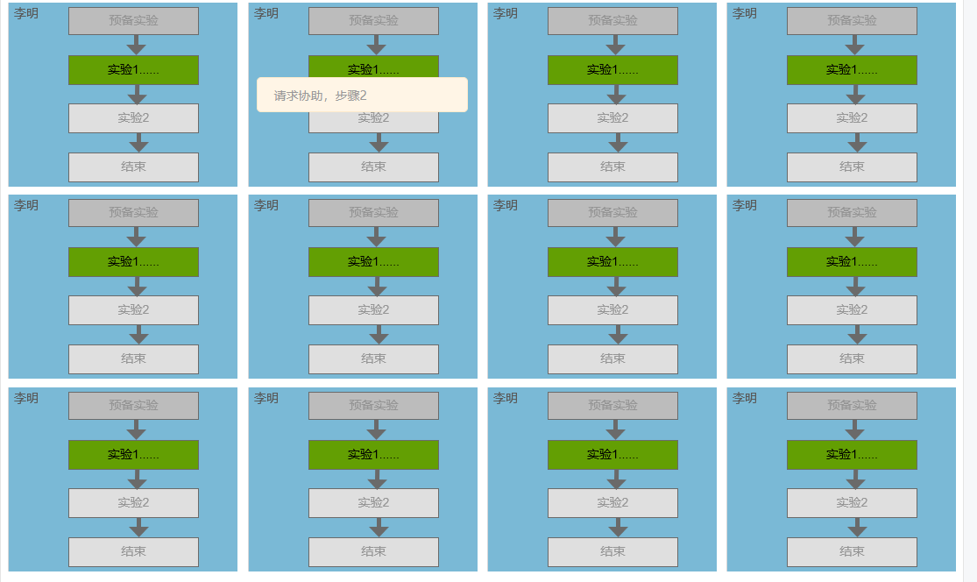

教师端实验页面添加作业管理，作业批改情况加统计信息，学习预警等等。

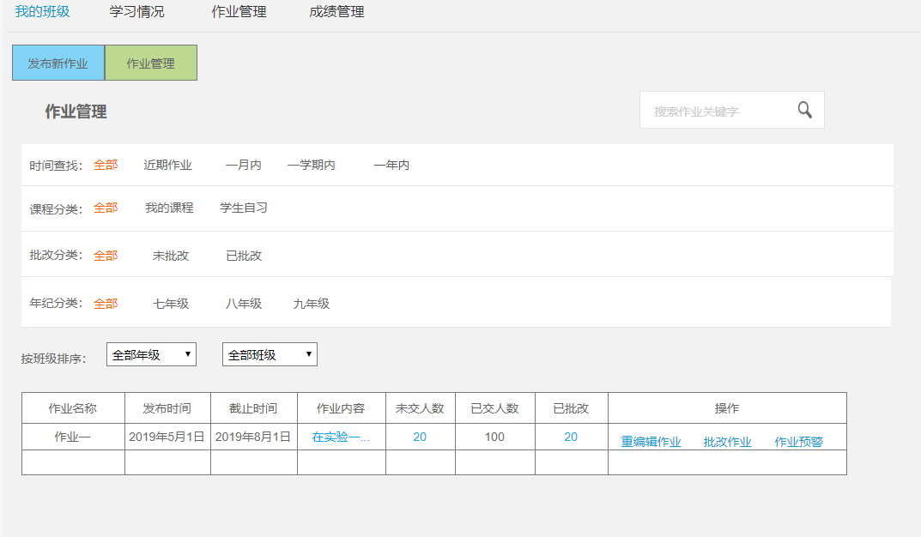

检索系统：

应用场景

实验搜索

网站的首页添加搜索框功能，根据关键字检索实验的名称和实验的介绍，检索当前数据库下的所有实验，将检索到的实验进行首页的显示。

在网站的首页，提供所有实验的一级，二级和三级分类，用户可以进行点击筛选，找到自己筛选的所有实验。

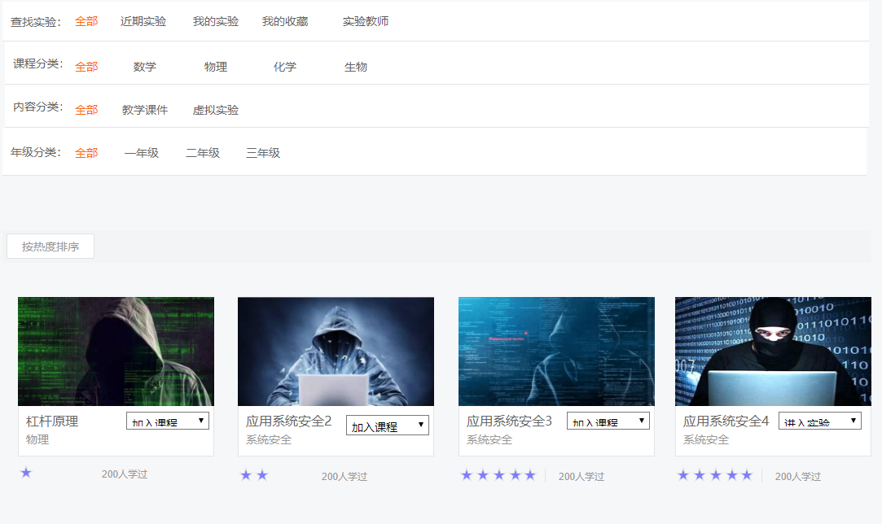

学校的搜索

在具体的学校页面，根据学校的名称进行搜索，搜索到后展示对应搜索的学校的名称。

老师的搜索

在老师显示页面，根据老师进行搜索，将搜索到的老师进行检索展示

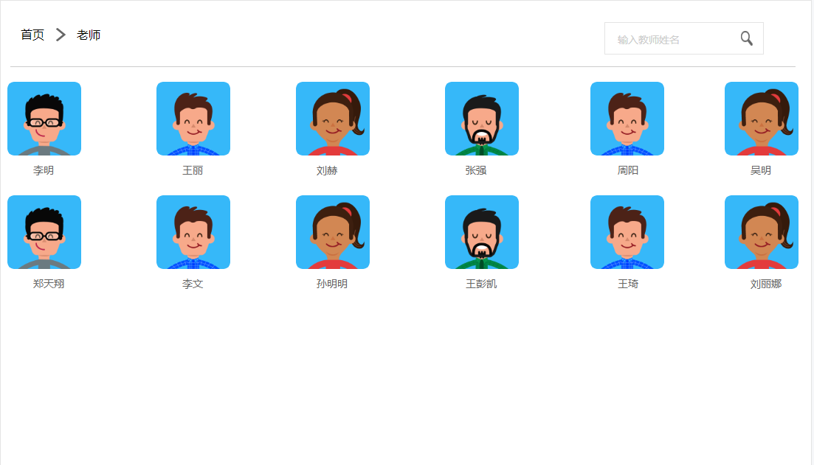

分类检索

推荐系统：

应用场景：

实验推荐

网站的实验首页，智能推荐比较火和比较高端的实验，推荐具有代表性的实验；在学校选择的实验结束后或者正在进行的实验中的页面智能推荐和当前实验类似的实验内容。

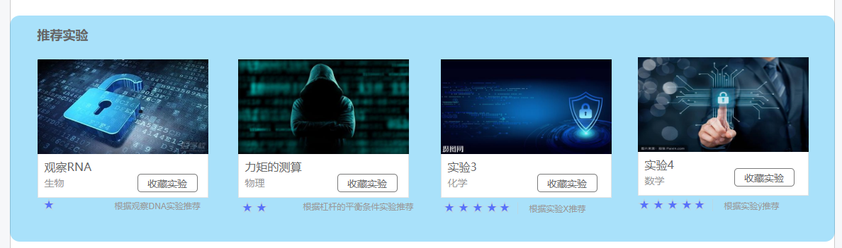

老师推荐

学生进行自主选择实验的时候，在对应搜索到的页面，可以根据学生的浏览记录推荐相应方面的老师和学生的信息

审核系统：

学校用户审核

学生认证学校时的审核信息

老师审核

认证老师信息时的审核

实验审核

老师发布的实验需要审核

实验管理系统

表2 实验管理分析

|  |  |
| --- | --- |
| 模块 | 功能分析 |
| 学生实验进行模块 | 实验流程图信息(自动调整) |
|  | 学生当前的分组信息 |
|  | 历史实验追溯 |
|  | 实验统计信息 |
| 老师的实验进行模块 | 学生实验流程环节的进度信息 |
|  | 信息和文件发送 |
|  | 作业批改 |
|  | 作业统计信息以及学业预警 |
| 老师的实验管理模块 | 实验的增删改查 |
|  | 实验作业的发布，相关资源发布 |
|  | 构建实验的流程信息 |
|  | 发布实验的班级，地点时间等 |
|  | 历史实验流程选择 |
| 实验信息模块 | 实验的教师 |
|  | 实验的指导教师 |
|  | 实验的相关流程 |
|  | 实验的使用资源 |
|  | 实验前的预备实验信息 |
|  | 实验的评价 |
|  | 实验的评分系统 |
|  | 实验的指导性内容 |

教师实验管理

教师可以对我的课程实验进行增加，修改，删除，发布实验的作业，实验的相关资源信息。同时，应该有一个页面用于构建实验流程，添加各个实验环节中的实验内容和实验大纲等信息。

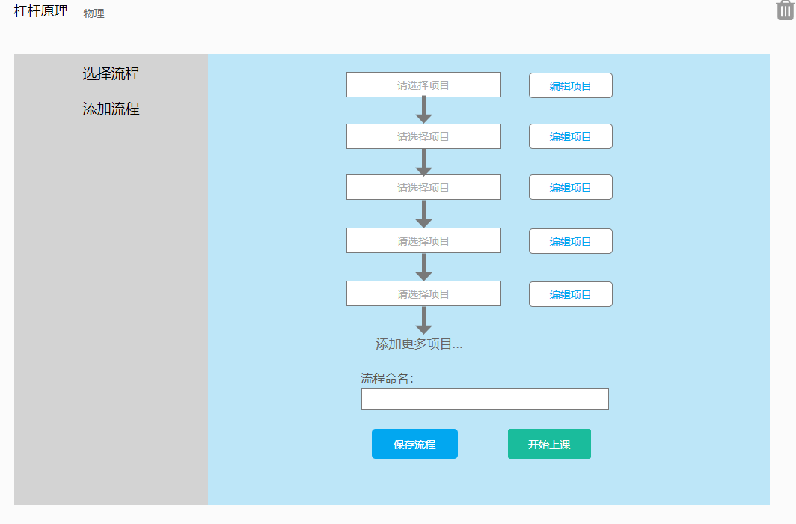

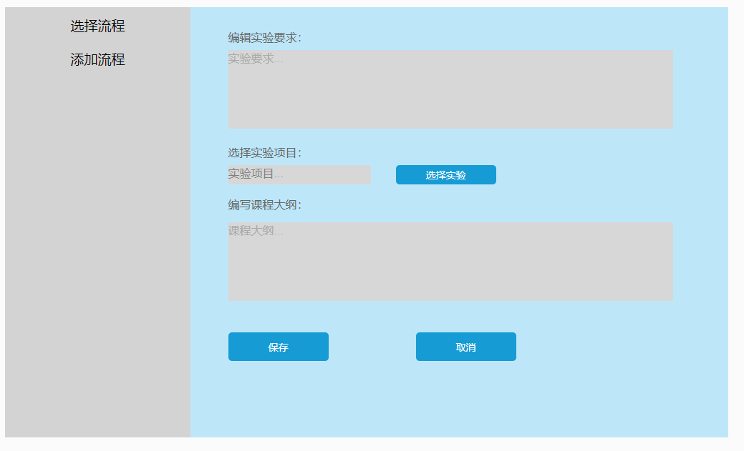

教师发布的实验的时间班级等详细信息

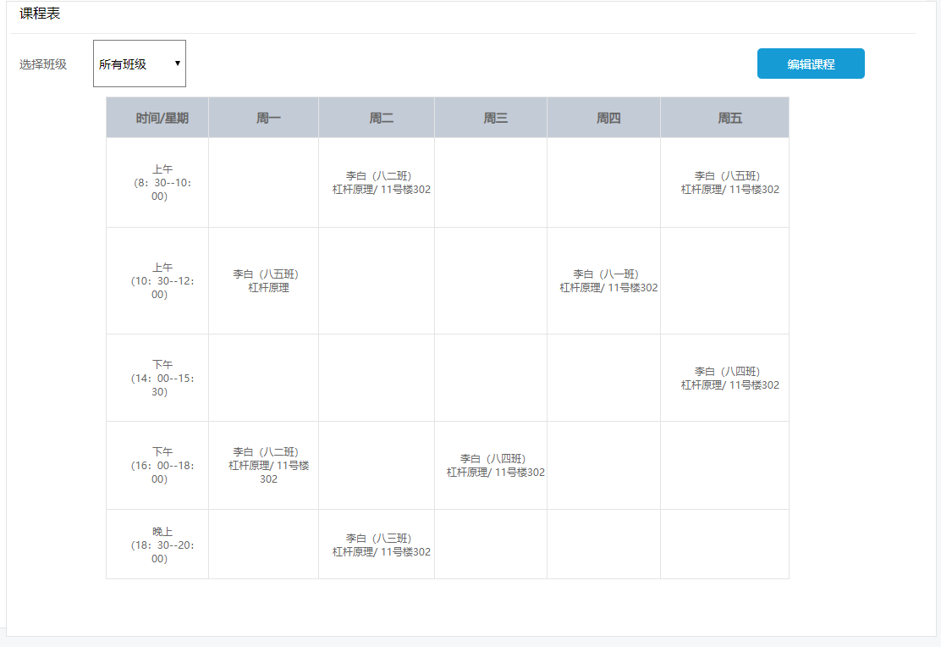

教师可以在实验开始前添加实验流程设计或者使用之前设计过的实验的流程信息

实验评分反馈系统

表3 实验评分及相关反馈

|  |  |
| --- | --- |
| 模块 | 功能分析 |
| 评价模块 | 根据学生实验自动评价，学生当前实验的评分 |
|  | 当前实验的评分信息 |
|  | 实验进行中的讨论信息 |
|  | 实验的讨论信息 |

学生实验结果评价(自动评价的接口)

根据学生的在线实验结果自动评价该学生在本次实验中的表现情况

实验的讨论

在实验具体显示页面，可以显示所有参与的学生对于这么实验的讨论情况，包括实验的内容和实验的好坏等信息。

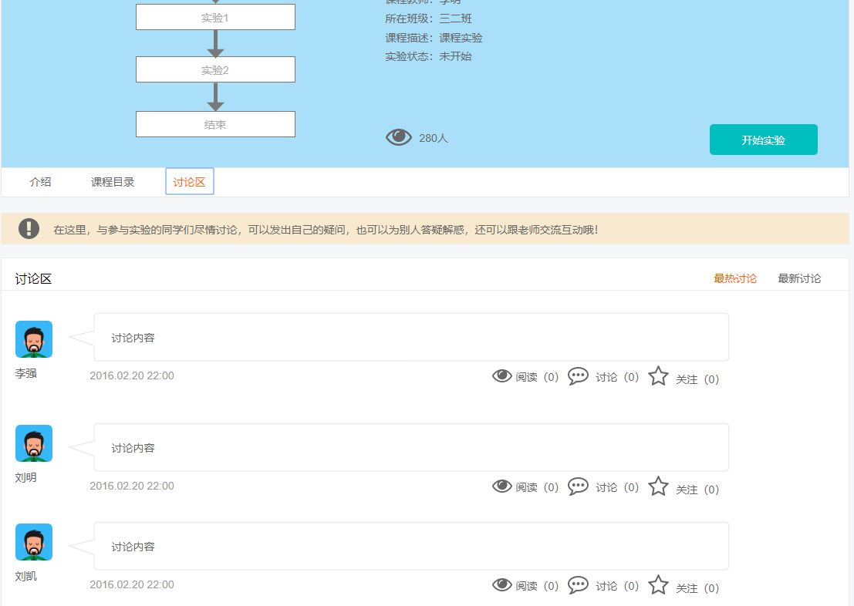

评分

参加这个实验的学生可以对当前实验进行评价，生成一个当前实验的评价总分信息

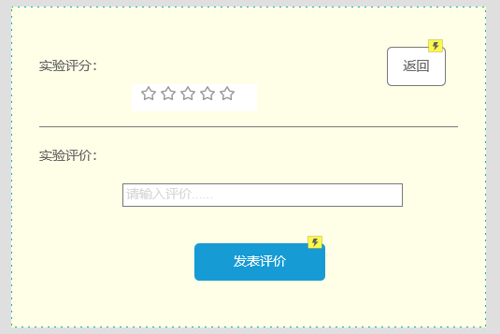

实验流程管控

表4 流程管控分析

|  |  |
| --- | --- |
| 模块 | 功能分析 |
| 流程管控模块 | 老师可以控制当前学生的实验情况 |
|  | 对学生的实验进度进行智能控制 |
|  | 根据学生情况进行加强不足的信息和省略相似内容 |
| 自主实验模块 | 大量的指导性信息 |
|  | 智能实验的推荐 |
|  | 老师实验教学的视频资源等信息 |

实验流程(开始，暂停，结束)

在老师的实验管理页面，老师可以控制所有学生当前实验的进行情况，可以暂停、跳过和结束当前学生进行中的实验环节。

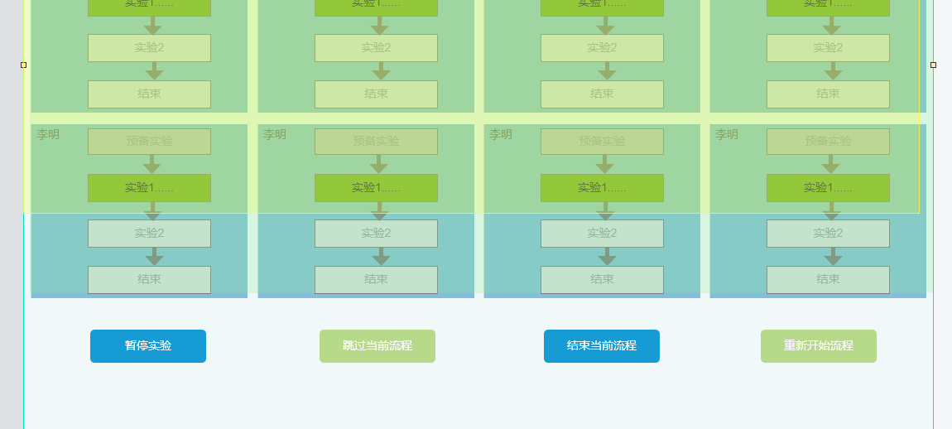

实验进行过程中，系统对学生的实验情况进行智能分析，并对于实验流程中的实验项目进行智能的增加，删除和改变，对学生的实验流程进行智能控制，加强学生对于薄弱实验的练习，同时帮助学生跳过相似实验，节省实验时间，提高实验效率。

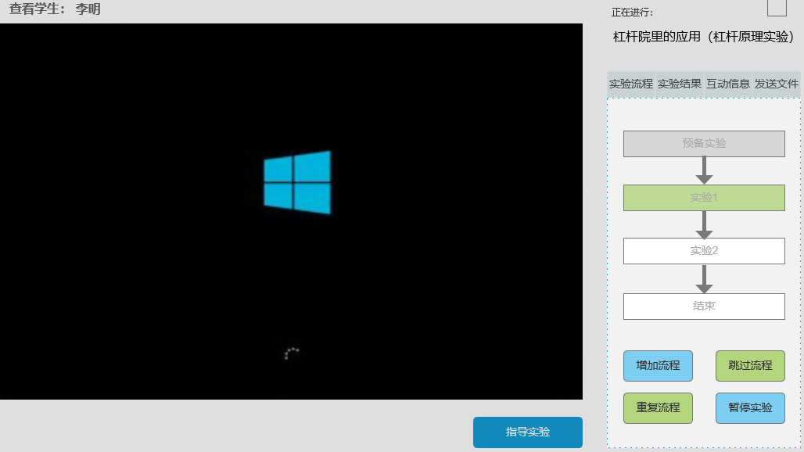

实验进行的进度

老师在讲解实验页面，可以投影屏幕到学生端，并支持向学生页面发送通知，文件等类型信息（如果之前说的不是投影可以显示流程图到学生端），并支持学生向老师发出问题等信息

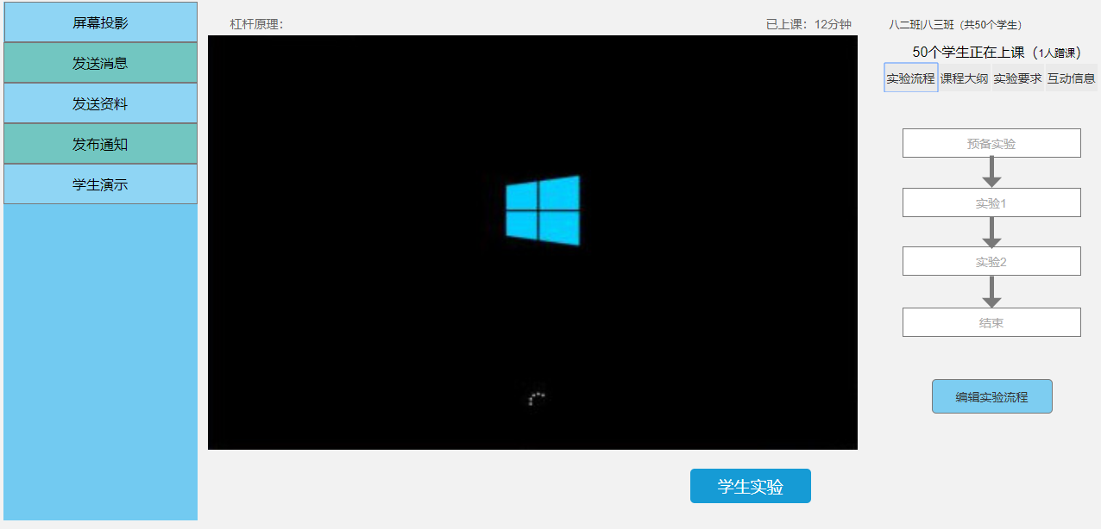

点击进入实验之后有之前设定好的实验流程图的显示，老师选择实验流程图中的实验环节并向同学进行展示和讲解。讲解之后允许学生进行自主实验。

自主实验环节，老师可以根据当前学生的实验数据看到当前学生所进行实验的进度，即进行到哪一个阶段，在实验监控界面，教师可以远程获得学生的电脑屏幕，对学生的操作进行实时的指导，可以向学生发送信息，文件。也可以直接把学生屏幕切换到投影上，以广播的方式向全班同学进行知识的讲解，学生也可以将操作过程中存在的问题以信息的方式发送给教师端，由教师根据实际情况选择问题进行解答。

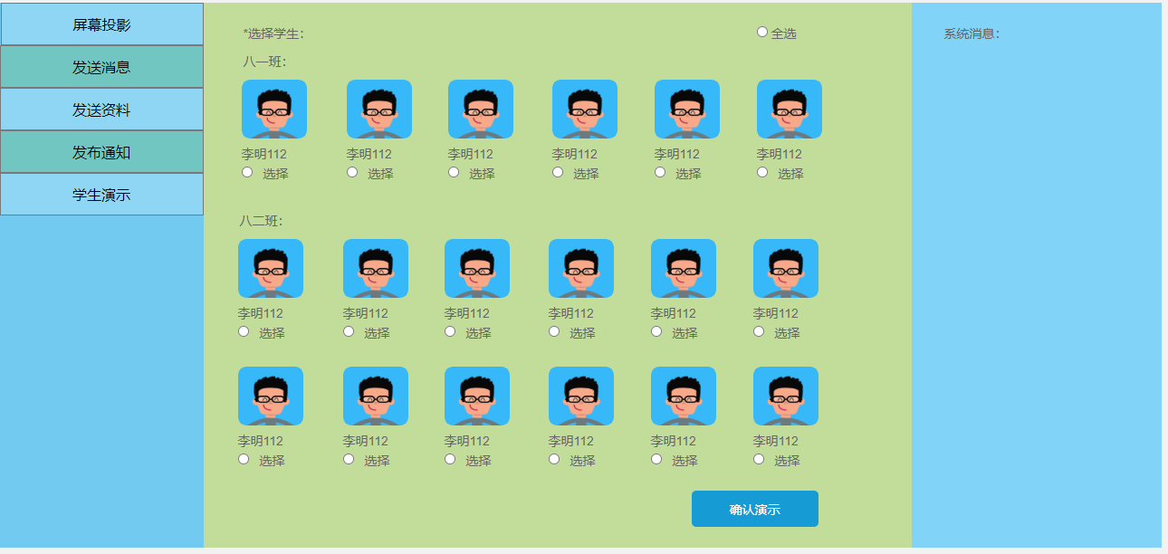

实验数据信息的处理

数据处理(获取实验数据)

获取组件的数据通过我们web平台可以交互到学生的实验客户端，同时，学生实验产生的实验数据可以通过web平台由老师进行查看，并可以交到第三方进行存储

Web平台

|  |  |
| --- | --- |
| 模块 | 说明 |
| 实验 | 所有的实验信息 |
| 实验分类 | 实验的一级及多级分类 |
| 检索 | 实验的搜索框 |
| 教师 | 访问量高或者实验好的老师信息推荐 |
| 教师页面 | 教师的个人简介 |
| 学校 | 入驻学校的相关信息及实验老师等等 |

首页：

实验

展示所有的实验信息

实验分类

实验的所有分类，后序决定

检索

一个总的搜索框，用于用户搜索所有的实验信息

教师

展示一些具有重要贡献和实验被大多数所有的学生选择和评价较高的老师信息

登录注册

学生老师的登录和注册按钮，分别跳转到对应的登录和注册网页

实验页面：

实验的签到内容，实验流程的重编辑功能与选择以往实验流程的功能，实验流程的设定包含选择项目和预备实验等相关的信息

若实验属于自主学习实验，则在实验界面应提供学生大量的实验指导性的内容

实验的介绍

展示实验的详细信息，比如实验的内容，实验的名称，流程

实验教师

当前实验的老师信息

实验的评论

由学生发布的对实验的评价

实验的评分

当前实验的评分

根据多种情况推荐其他的相似的实验

教师页面：

个人信息

教师的所有信息，介绍以及开设的实验和学生对实验的评价

学校实验页面：

实验

该学校发布的所有实验

检索

对当前学校开设实验的检索

教师

当前学校的所有老师信息

学校的信息

学校的信息简介